好 书 推 荐

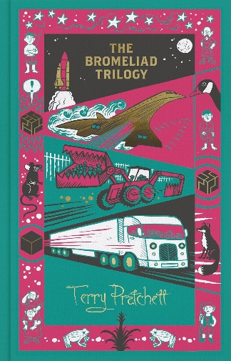
中文书名：《诺姆三部曲》
英文书名：THE BROMELIAD TRILOGY
作 者：Terry Pratchett
出 版 社：PRH UK
代理公司：ANA
页 数：512页
出版时间：2022年
代理地区：中国大陆、台湾
审读资料：电子稿
类 型：儿童文学

内容简介：

出自深受读者喜爱、畅销巨作《碟形世界》（DISCWORLD）奇幻系列作者 —— 特里・普拉切特（Terry Pratchett）爵士的笔下，这套诙谐又富有洞见的三部曲，讲述一群身高四英寸的小小主角，努力去理解人类宏大世界的故事。

在这个由圣诞大促、春季时装秀划分四季的世界里，数百名诺姆（Nome）小人寄居在人类经营的百货商场的各个角落缝隙。世世代代，他们安居在地板之下，早已不记得，甚至不再相信商场围墙之外还有另一片天地。

直到有一天，一小队诺姆人从外界来到这座商场。这群外来者由年轻的诺姆人马斯克林（Masklin）带领，随身携带着一个神秘的黑色盒子 ——“万物仪”，还带来一个毁灭性的消息：二十一天之后，这座商场将会被拆除。

从百货商场，来到一处废弃采石场，在这里他们遭遇怪物杰库布（Jekub）；之后又奔赴一处地点，还得设法偷走一台航天飞机。诺姆人所求的，不过是回到故土。他们本无意惹出任何麻烦……

这是一套宏大动人的故事三部曲，讲述一个渺小族群，在人类主宰的世界中艰难求生的冒险。

媒体评价：

“普拉切特赋予笔下一众角色鲜活的个性，通篇妙趣横生，推动故事不断向前。”
——《科克斯书评》（Kirkus Reviews）

“机敏诙谐、充满趣味，又富有智慧，读来令人满心欢喜。”
——《轨迹》杂志（Locus）
作者简介：

特里・普拉切特（Terry Pratchett）十五岁就卖出了自己的第一篇故事，赚到的稿酬足够买下一台二手打字机。他的首部长篇小说《地毯人》，是一部诙谐奇幻作品，1971 年由科林・史密斯出版社出版。特里曾长期担任记者与新闻官，利用业余时间写作，陆续出版多部小说，其中就包括 1983 年问世的《碟形世界》系列开篇之作《魔法的颜色》。1987 年，他转为全职作家，此后便笔耕不辍。

迄今为止，《碟形世界》系列共计 36 部作品，其中有四部专为儿童创作。该系列儿童向首部作品《猫和少年魔笛手》斩获卡内基文学奖。非碟形世界作品《好兆头》，是 1990 年他与尼尔・盖曼合作完成，长期稳居畅销榜单；2006 年初由威廉・莫罗出版社推出精装版，同时也发行哈珀火炬大众平装本、哈珀平装贸易版。特里的新作《国度》，一部独立的青少年小说，2008 年 10 月出版，一经面世便登上《纽约时报》与《伦敦泰晤士报》畅销书榜。

普拉切特被视作当代英语文坛最重要的讽刺作家之一，斩获众多文学奖项。1998 年，因在文学领域的杰出贡献，获授大英帝国官佐勋章；还获得沃里克大学、朴茨茅斯大学、巴斯大学、布里斯托大学四所大学的荣誉博士学位。他广受赞誉的小说全球销量超过 5500 万册（上下浮动数百万册），被译为 36 种语言。特里・普拉切特与家人定居英国，大把时间都耗在文字处理机前。

他所获部分荣誉包括：卡内基文学奖、轨迹奖、神话诗歌奖、美国图书馆协会杰出儿童读物、美国图书馆协会青少年最佳读物、Book Sense76 选书、普罗米修斯奖、英国奇幻奖。

感谢您的阅读！
请将反馈信息发至：版权负责人
Email：Rights@nurnberg.com.cn
安德鲁·纳伯格联合国际有限公司北京代表处
北京市海淀区中关村大街甲59号中国人民大学文化大厦1705室, 邮编：100872
电话：010-82504106, 传真：010-82504200
公司网址：http://www.nurnberg.com.cn
书目下载：http://www.nurnberg.com.cn/booklist_zh/list.aspx
书讯浏览：http://www.nurnberg.com.cn/book/book.aspx
视频推荐：http://www.nurnberg.com.cn/video/video.aspx
豆瓣小站：http://site.douban.com/110577/
新浪微博：安德鲁纳伯格公司的微博_微博 (weibo.com)
微信订阅号：ANABJ2002


